2013012148 이재일 수치해석

# hw3-1

zbrak.c에서 1.0부터 10.0사이 n은 100, dx는 0.1이 된다. NBMAX는 20으로 set한다.

함수포인터로 bessj0와 bessj1을 가져온다.

매 method 전에 zbrak.c을 사용한다.

매 method의 반복문에 cnt를 증가시켜 연산횟수를 파악한다.

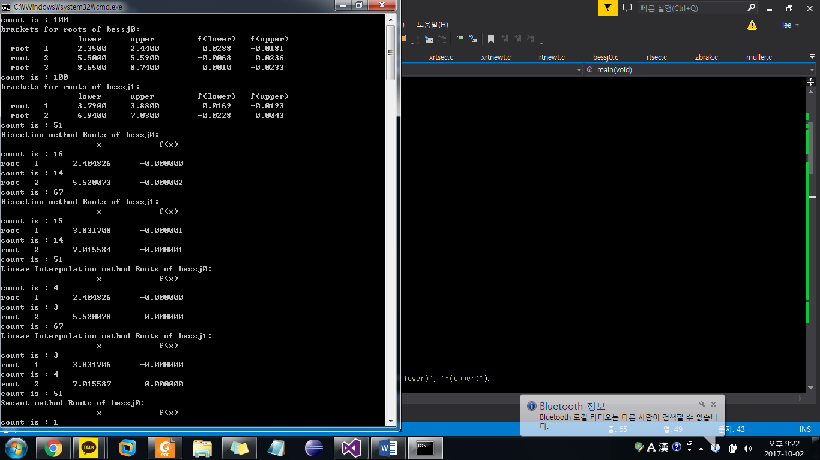

-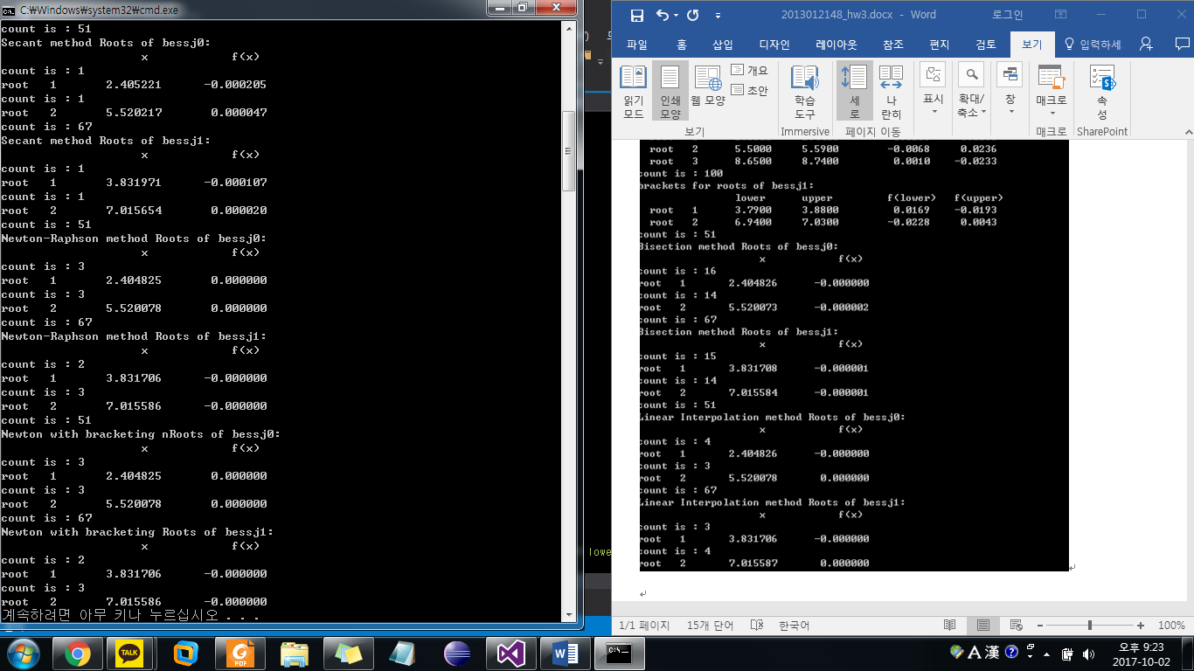

# hw3-2

muller함수를 구현하고 Bessel function J0를 [1.0, 10.0]구간에서 root를 찾아라.

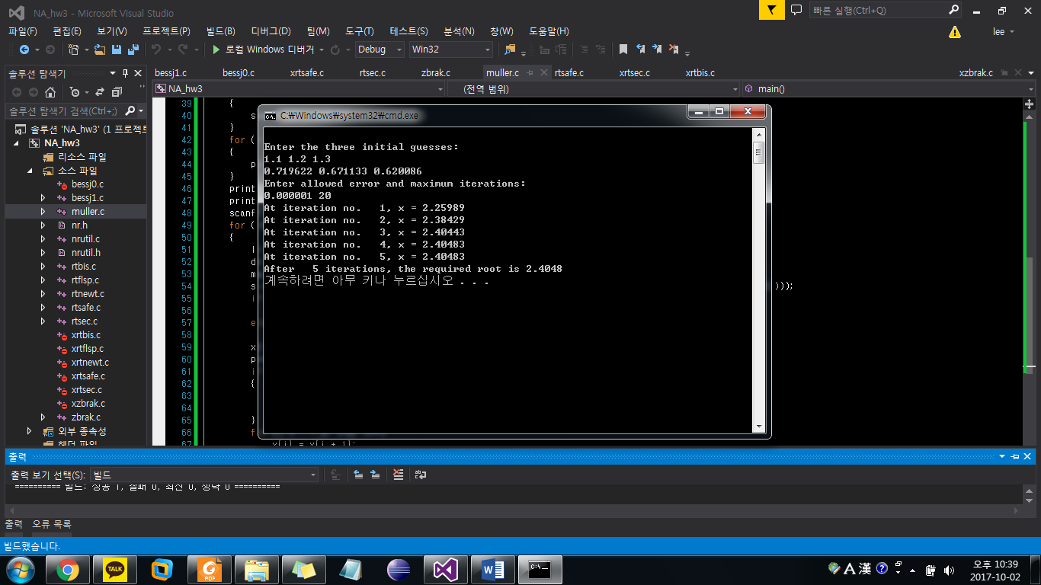

method별 convergence speed 비교

우선 bracket이 제일 느리다. 제한을 둔 최대 반복횟수만큼 나왔다(100)

bisection method의 반복횟수는 약 15정도였다.

linear Interpolation method의 반복횟수는 약 4회 정도이다.

secant method의 반복횟수는 1회였다.

newton-raphson의 반복횟수는 3회였다.

newton with bracketing method의 반복횟수는 3회정도였다.

muller함수의 반복횟수는 3회정도였다.